为支持高校在线教学与科研，助力师生居家研学，爱思唯尔特别启动为期一个月的“抗疫研学”系列公益讲座。讲座共分六期，涉及英语学术论文写作与投稿、ScienceDirect平台使用指导、Scopus助力创新科研、学术图书阅读推广等热门主题。这是爱思唯尔向疫区高校开放ScienceDirect全库期刊、电子图书和Scopus访问权限的同时提供的另一抗疫服务，旨在为科研人员、图书馆员、作者和编辑等提供力所能及的支持。

时间 | 讲座主题 | 主讲人
5月11日（周三）  19:00-20:30 | 英语学术论文写作规范与投稿指导（基于Cell Press期刊Matter的分享） | 孙吉庆 博士  Matter科学编辑
5月13日（周五）  19:00-20:30 | 英文文献阅读与课题研究  ——巧用ScienceDirect助力高效科研 | 许靖 博士  爱思唯尔核心内容客户顾问
5月18日（周三）  10:00-11:30 | 大数据时代，科研新范式  ——Scopus引文数据助力创新性科研 | 张志杰 博士  爱思唯尔核心内容客户顾问
5月20日（周五）  19:00-20:30 | 学术图书阅读推广方法的探索与实践 | 黄镝 副研究馆员  上海交通大学图书馆副研究馆员、出版传媒研究院特聘研究员
5月25日（周三）  19:00-20:30 | Editorial Manager®投稿系统使用指导（暂定） | 待定
5月27日（周五）  19:00-20:30 | 社科/经管类期刊主编分享（暂定） | 待定

第一讲

https://app.ma.scrmtech.com/meetings-api/sapIndex/SapSourceData?pf_uid=16053_1737&sid=58168&source=2&pf_type=3

讲座提纲：
1、Cell Press及其期刊概况
2、英文学术论文的写作与规范
3、实用投稿建议
4、如何规范回复审稿意见

主讲人介绍：
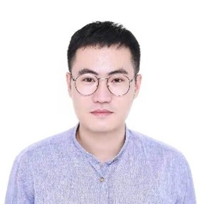
孙吉庆，博士、Matter科学编辑
孙吉庆老师同时拥有中科院国家纳米科学中心和澳大利亚Griffith University双博士学位，主要研究兴趣为先进材料在能源、环境、光学等领域的应用，曾在Angewandte、AEM和Biosensors and Bioelectronics等发表多篇核心论文。孙博士于2019年3月加入Cell Press（细胞出版社）担任Matter科学编辑，主要负责Matter的稿件处理工作，并为北京大学、武汉大学、兰州大学等高校作多场论文写作和投稿指导报告，拥有丰富的论文写作与稿件评审经验。
Matter是《细胞》的姊妹刊，覆盖从纳米到宏观、从基础研究到应用研究的整个材料科学领域，提供完整的研究文章、评论、主题观点、论文预览、意见、人事故事和其他全球材料社区普遍感兴趣的研究内容。

第二讲
https://app.ma.scrmtech.com/meetings-api/sapIndex/SapSourceData?pf_uid=16053_1737&sid=58169&source=2&pf_type=3

如何从浩瀚的文献中找到高质量内容并获得解决方案？如何从文献中如何抓取信息？如何高效使用工具进行文献管理和展示？基于全球最大的科技、医学与工程全文数据库ScienceDirect，本场讲座主要涉及以下主题：
1、爱思唯尔及ScienceDirect资源简介
2、英文文献检索和阅读攻略
3、大数据视角选题选刊技巧
主讲人介绍：
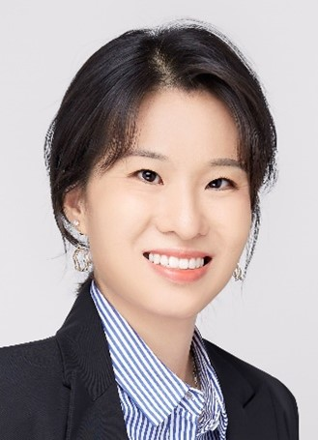
许靖 博士、爱思唯尔核心内容客户顾问
许靖老师于中科院国家纳米科学中心获得博士学位，曾在Nanoscale、JPCC和Chin. Chem. Lett上发表过多篇核心论文，其中第一作者9篇。许博士曾为香港大学、香港理工大学、澳门科技大学、上海交通大学、复旦大学、上海财经大学、湖南大学等学校开展多场科研方法讲座。加入爱思唯尔前，许博士曾参与指导多名学生的科研项目，并帮助同学成功拿到美国芝加哥大学、美国密歇根大学安娜堡分校、瑞士ETH等世界名校的录取通知。

第三讲
https://app.ma.scrmtech.com/meetings-api/sapIndex/SapSourceData?pf_uid=16053_1737&sid=58561&source=2&pf_type=3

本场讲座中，黄镝老师将从学术图书利用现状、ONIX、书评、PlumX、图书引证报告等方面阐述学术图书阅读推广的必要性，可利用的数据、工具及方法等。

主讲人介绍：
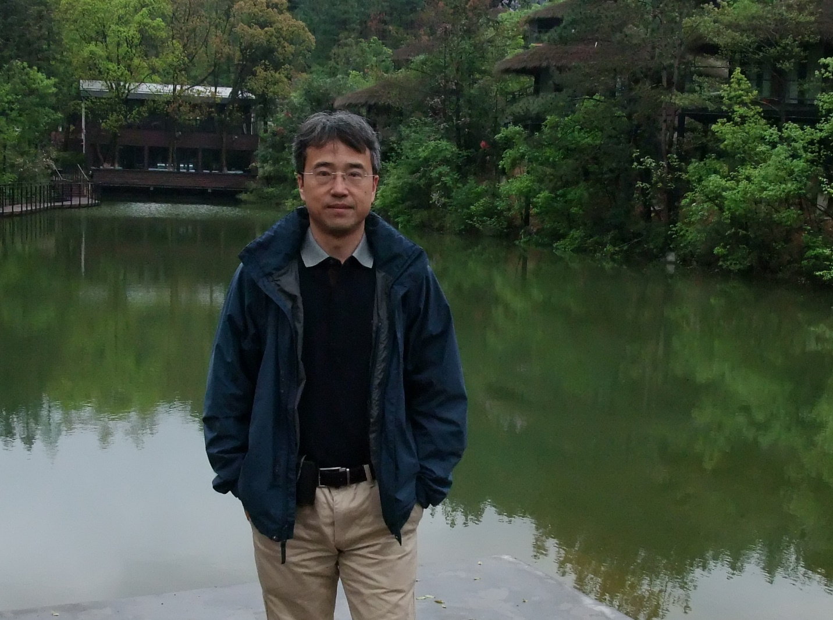
黄镝，上海交通大学图书馆副研究馆员、出版传媒研究院特聘研究员

黄镝老师是上海交通大学图书馆副研究馆员，主要负责交大的电子资源建设及规划工作，并长期代表交大参与DRAA及上海市图工委集团数据库的评估与谈判。黄老师还担任交大出版传媒研究院特聘研究员，长期从事资源建设、文献管理和图书情报等领域的学术研究，主持交大图书馆自动分类专家系统、电子资源绩效分析系统、《英文科技学术图书引证报告》的研发，在资源规划、绩效评估、阅读推广方面具有丰富的经验。

第四讲
https://app.ma.scrmtech.com/meetings-api/sapIndex/SapSourceData?pf_uid=16053_1737&sid=58563&source=2&pf_type=3

题目：大数据时代，科研新范式——Scopus引文数据助力创新性科研
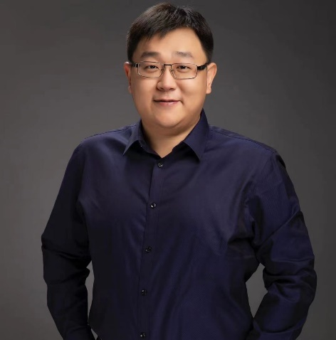
张志杰 博士、爱思唯尔核心内容客户顾问

张志杰老师本科就读于南开大学，拥有中国科学院长春应用化学研究所博士学位，具有扎实系统的自然科学研究功底。张博士职业生涯长期从事科研与作者服务工作，在不断与科学家和图情工作者的互动中，积累了丰富的跨学科研究经验；于2021年加入爱思唯尔任客户顾问，致力于借助ELSEVIER的高质量科研数据，帮助中国研究者加快创新研究步伐。

讲座提纲：
- Scopus文摘与引文数据库简介
- 如何全面调研课题？如何快速筛选代表性研究成果？
- 如何进行交叉科学研究？
- 如何锁定领域内知名学者？如何追踪最新研究成果？
- 如何利用Scopus选择投稿期刊？

第五场
https://app.ma.scrmtech.com/meetings-api/sapIndex/SapSourceData?pf_uid=16053_1737&sid=58801&source=2&pf_type=3

主题：Editorial Manager®投稿系统使用指导及发表流程简介
迟慧 爱思唯尔作者投稿支持团队
迟慧老师研究生毕业于英国利兹大学（University of Leeds）翻译专业，于2021年加入爱思唯尔作者投稿支持团队，帮助作者解决投稿和稿件发表过程中遇到的各种疑问，助力作者及时、高效、顺利发表研究成果。

讲座提纲：
1、Editorial Manager投稿系统登录问题如何解决？
2、如何通过Editorial Manager生成并提交PDF稿件？
3、投稿系统显示的各种稿件状态的含义是什么？
4、稿件被期刊接收之后，作者还需要做哪些事情？

第六场
https://app.ma.scrmtech.com/meetings-api/sapIndex/SapSourceData?pf_uid=16053_1737&sid=58694&source=2&pf_type=3

题目：管理科学研究与期刊论文发表

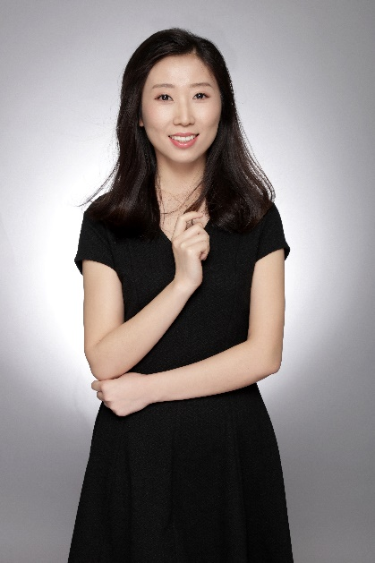

周晓阳，西安交通大学管理学院，教授，博士生导师

周晓阳教授的主要研究领域为物流与供应链管理、平台经济、运筹与博弈等。入选陕西省“青年科技新星”，陕西省高校“青年杰出人才”。获得中国决策科学青年科技奖、教育部学术新人奖、四川省科技进步奖一等奖、陕西省科技进步奖三等奖、四川省社会科学优秀成果奖三等奖、陕西高等学校人文社会科学研究优秀成果奖一等奖、陕西高等学校科学技术奖二等奖等重要奖励。

现担任爱思唯尔国际期刊Sustainable Futures主编，SCI、SSCI双检索一区期刊Omega副主编， European Journal of Operational Research编委；以及中国运筹学会企业运筹学分会副理事长、中国优选法统筹法与经济数学研究会智能决策与博弈分会常务理事等。

讲座提纲：
1. 什么是管理科学？
2. 什么样的论文可以发表？
3. 怎样产生好的研究选题？
4. 怎样撰写以及修改论文？
5. 如何投稿以及与编辑沟通？
6. 如何有效地回复评审意见？

